外贸发展专项资金（中小）网络
管理应用企业用户注册/登录
操作指引

2024年1月
目 录
一、 企业用户常见问题 1
1. 申报推荐哪些浏览器版本？ 1
2. 新用户如何注册？ 1
3. 如何查询商务主管机关联系方式？ 8
4. 已有账号企业如何登录？ 9
5. 企业用户忘记账号密码怎么办？ 12
6. 如出现信息提示，“您好，用户信息已经存在，请使用组织机构代码进行用户账号找回，点击这里进行找回。”怎么办？ 15
7. 提交资质信息时，出现“注册过程中出现异常，请联系管理员”报错如何处理？ 15
8. 如出现信息提示，“用户信息不存在，请联系客服010-67870108进行处理”。怎么办？ 16
9. 显示企业资质未审核，或未公示的原因是什么？ 16
10. 企业资质如何修改？ 17
11. 有项目计划申报企业如何进行资金拨付申报？ 18
12. 申报项目时，点击保存/提交没有反应？ 18
13. 申报信息填写错误怎么办？ 18
14. 企业登记表、资金计划申请表、资金拨付申请表在哪里打印？ 18
15. 如何解绑应用？ 19
16. 如何注销账号？ 19
二、 客户服务联系方式 20
三、 变更说明模板 21
四、 解绑说明模板 22
五、 注销说明模板 23

企业用户常见问题

申报推荐哪些浏览器版本？
推荐使用360（极速模式）、搜狗（高速模式）、IE（IE9及以上版本）、谷歌浏览器访问应用。登录IE兼容设置可参考https://ecomp.mofcom.gov.cn/pages/login/ie1.html相关资料。

新用户如何注册？
- 在浏览器中直接输入外贸发展专项资金（中小）网络管理应用门户网站网址：http://zxkt.mofcom.gov.cn。
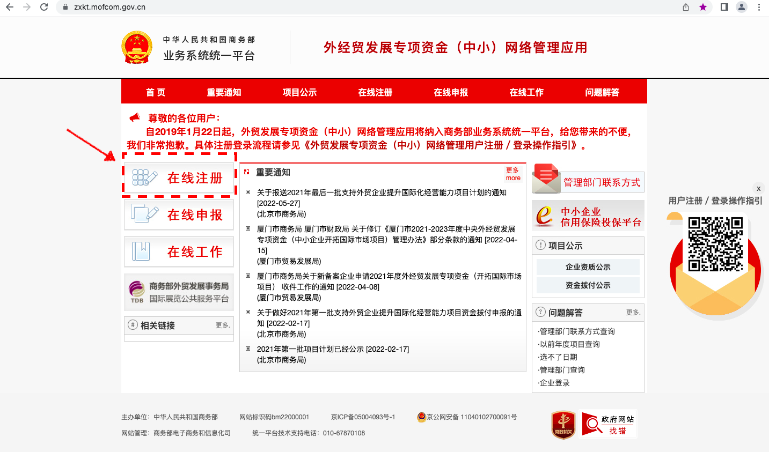
图1 外贸发展专项资金（中小）网络管理应用门户网站网址

- 新注册企业用户需点击“在线注册”按钮，按提示信息进行商务部业务系统统一平台用户注册，如实填写“账号信息、用户信息和个人信息”，信息提交成功后，即完成新用户在统一平台的账号注册。
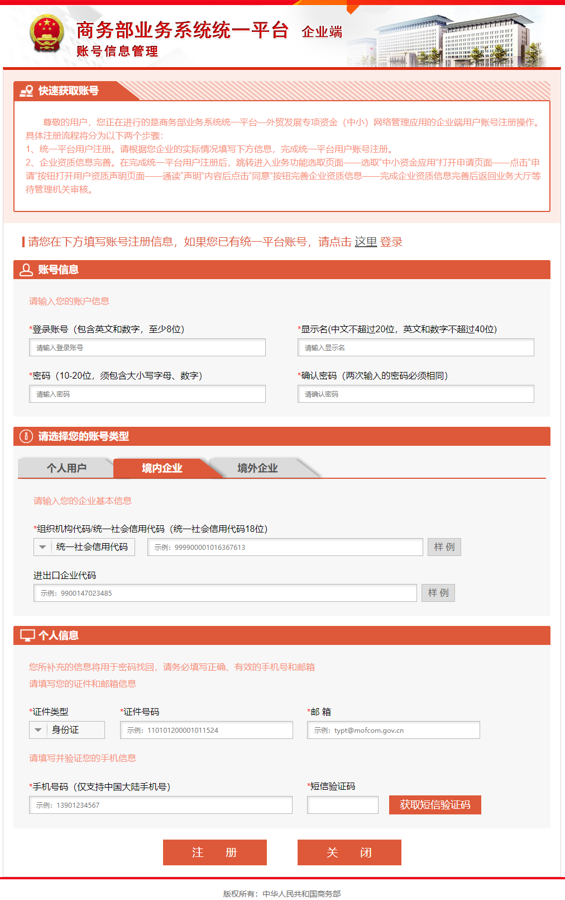

图2 在线注册页面

- 商务部业务系统统一平台账号注册成功后，进入应用大厅首页，点击左侧“增加应用”，选择“综合业务”里的“外贸发展专项资金（中小）网络管理应用”，操作“申请”。
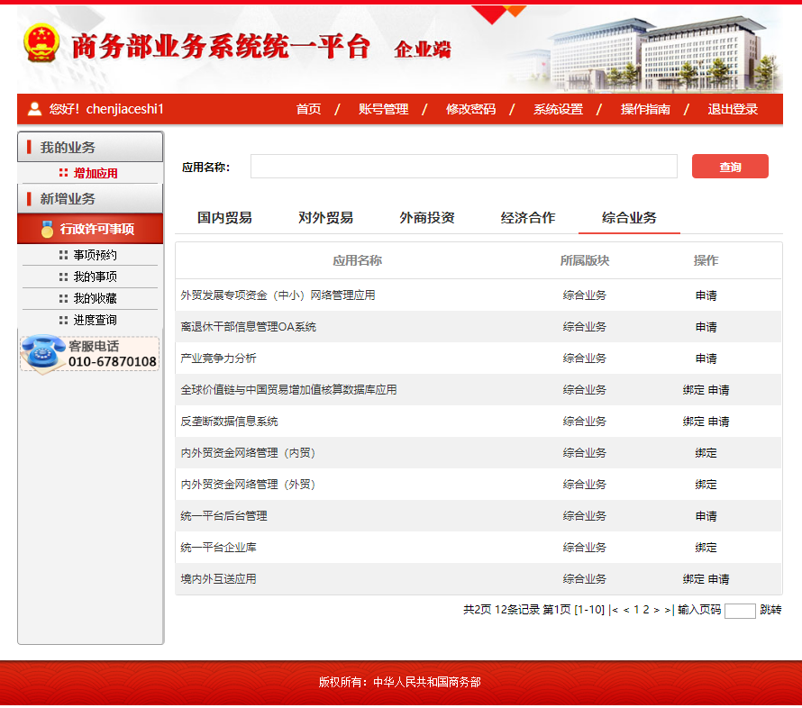

图3 增加应用页面

- 新用户注册完成并申请添加外贸发展专项资金（中小）网络管理应用后，可通过个人业务大厅首页的应用名称后方的“进入应用”按钮，进入外贸发展专项资金（中小）网络管理应用。
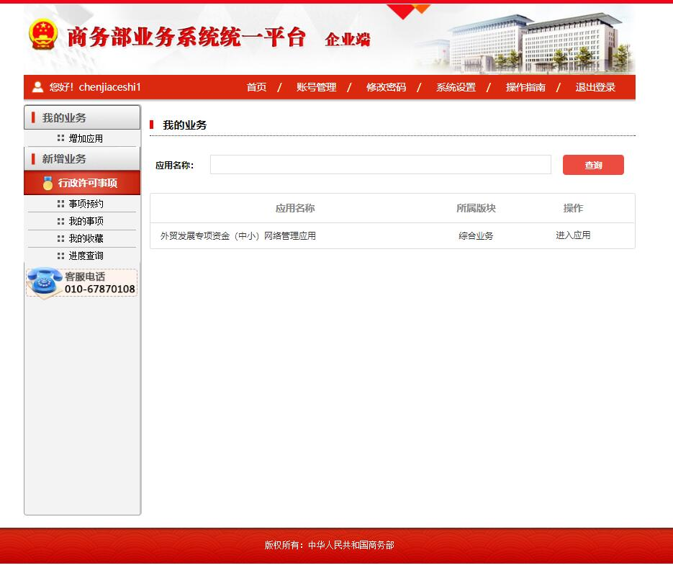
图4 进入应用页面

- 打开用户注册须知页面，通读“声明”内容后点击“同意”按钮，进行外贸发展专项资金（中小）网络管理应用企业资质信息完善。
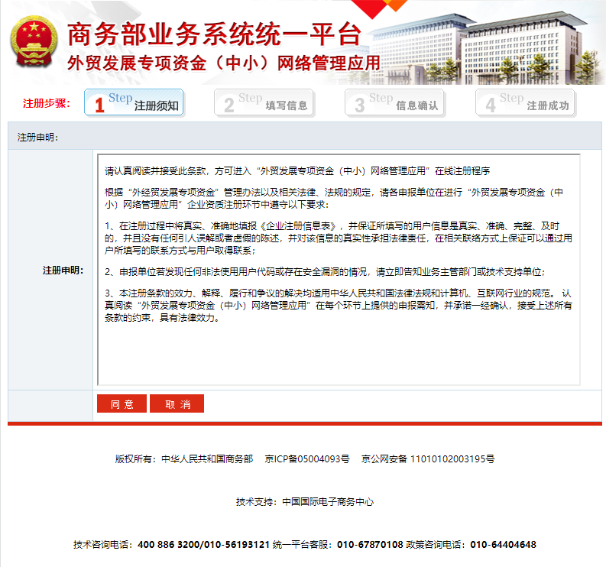

图5 用户须知声明页面

- 中小企业用户应如实填写用户相关信息，具体内容如下图：
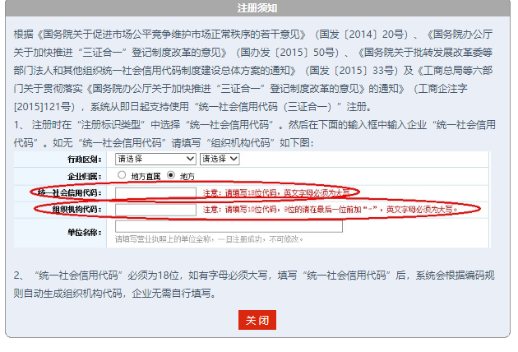
图6 用户须知页面

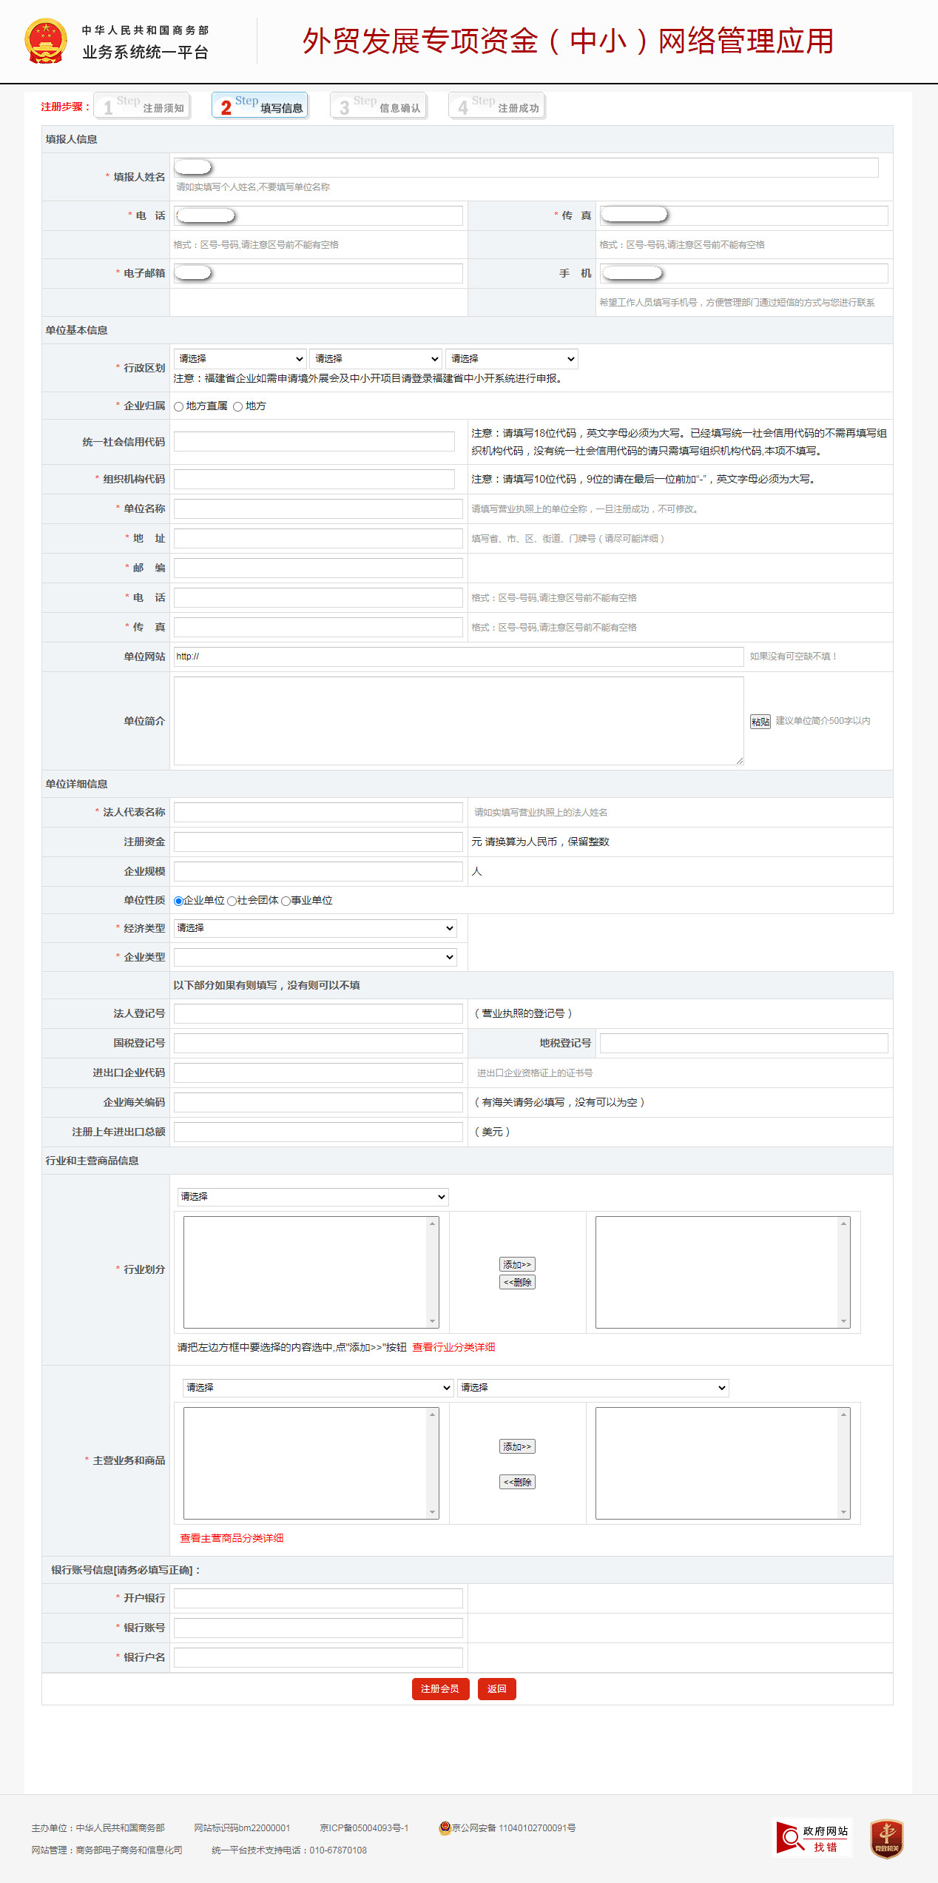
图7 资质注册页面
- 中小企业用户完成有关用户信息填写后，点击“注册会员”按钮将完成会员注册，页面将返回个人业务大厅首页，点击“进入应用”，选择对应资金年度，并如实填报对应企业规模人数。
图8再次进入应用页面

- 中小企业用户注册提交的会员用户信息，须通过商务主管机关审核通过后，方可进行业务申报等工作。审核结果在进入页面的“欢迎通知”框内显示。
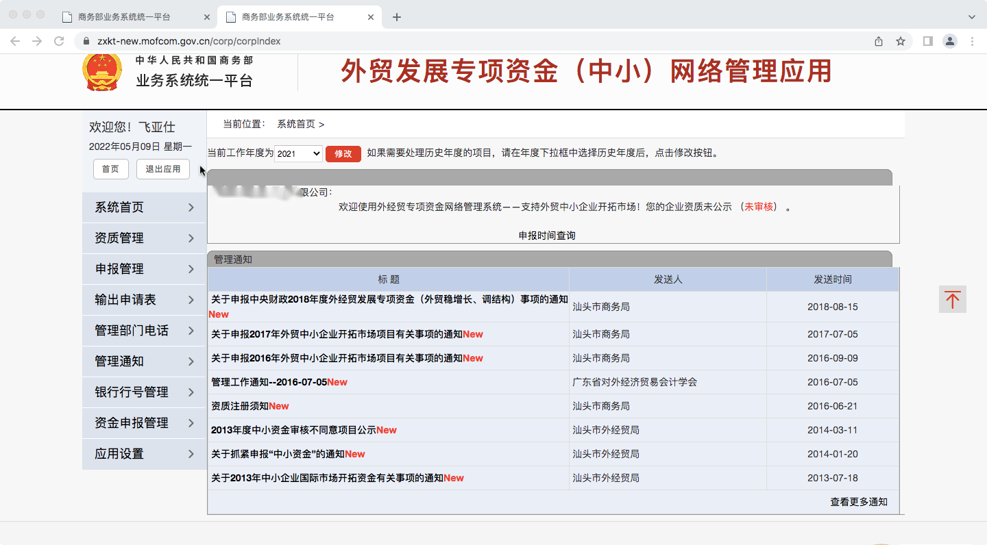
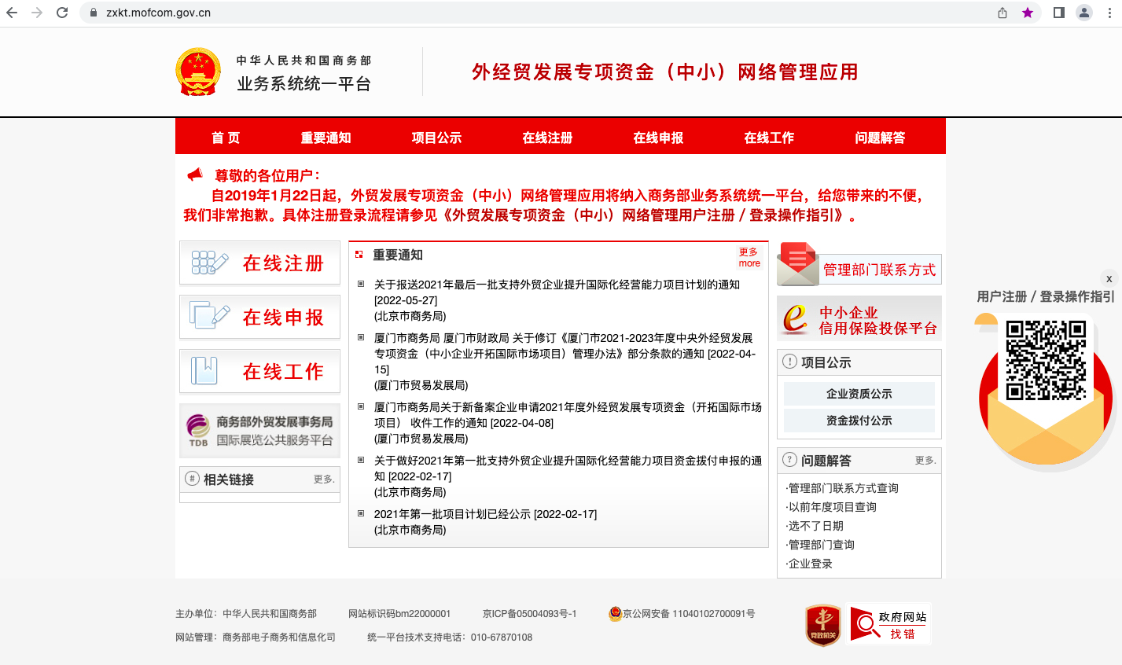
图9 欢迎通知框页面
- 审核结果显示“已公示”，方可在本应用“申报管理”模块进行项目申报。如审核结果显示“未公示”“未审核”，请联系商务主管机关进行资质审核。

如何查询商务主管机关联系方式？
方法一：企业用户可以在外贸发展专项资金（中小）网络管理应用网站首页右侧，点击商务主管机关联系方式查询所需的信息。
图10 管理部门联系方式网站查询页面

方法二：企业用户进入外贸发展专项资金（中小）网络管理应用，在用户界面首页左侧，点击“管理部门电话”查询所需的信息。
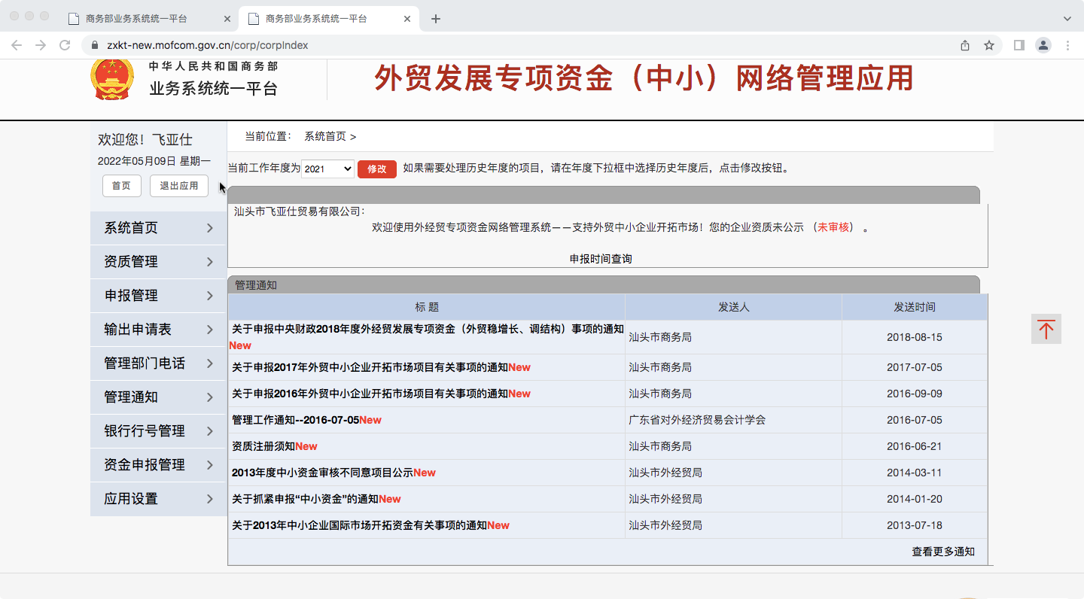
图11 管理部门联系方式应用查询页面

已有账号企业如何登录？
- 原有已注册应用的老用户，可通过门户网站“在线申报”按钮，进入中小企业资金应用登录“通知”页面。
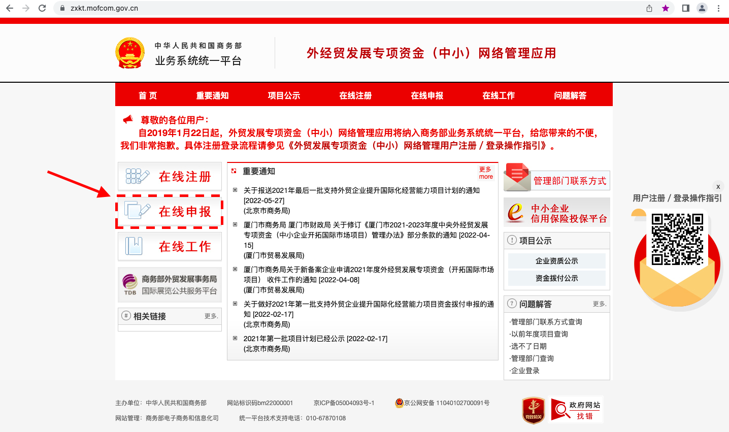
图12 在线申报页面

- 进入“通知”页面，认真阅读通知相关内容，按如下提示点击“这里”按钮进行登录。
需要注意，通过商务主管机关后台找回的登录账号需在账号信息前添加“zxkt_”，即“zxkt_账号代码”。
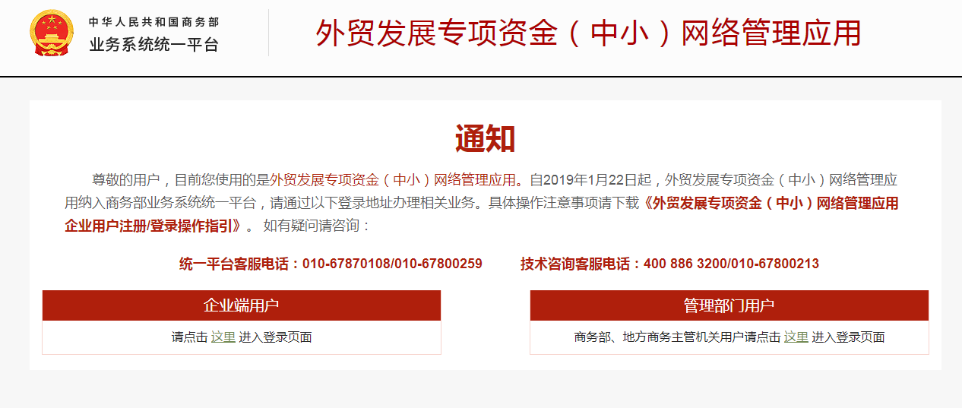

图13 通知页企业登录页面

- 点击这里后将自动转至统一平台企业端用户登录页面，输入注册外贸发展专项资金（中小）网络管理应用会员的“用户名、密码和验证码”。
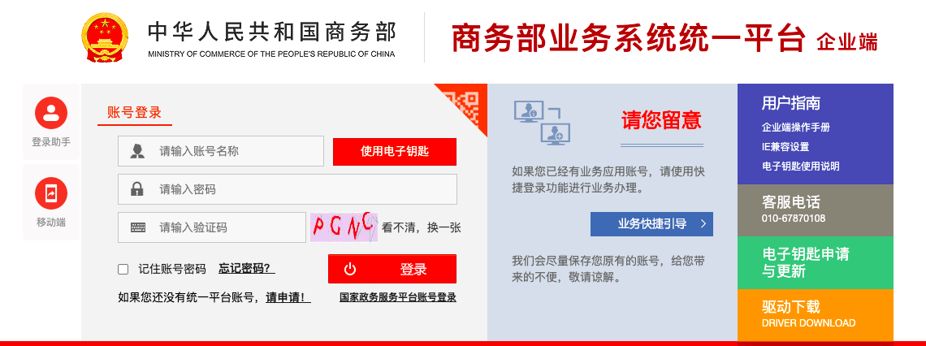

图14 企业端企业登录页面

- 中小企业用户登录成功后即可进入个人业务大厅，选择外贸发展专项资金（中小）网络管理应用后方的“进入应用”按钮，进入业务申报操作页面，选择对应资金年度，并如实填报对应企业规模人数。

图15 企业端业务大厅进入应用页面

- 审核结果显示“已公示”，方可在本应用“申报管理”模块进行项目申报。如审核结果显示“未公示”“未审核”，请联系商务主管机关进行资质审核。商务主管机关联系方式详见问题3。
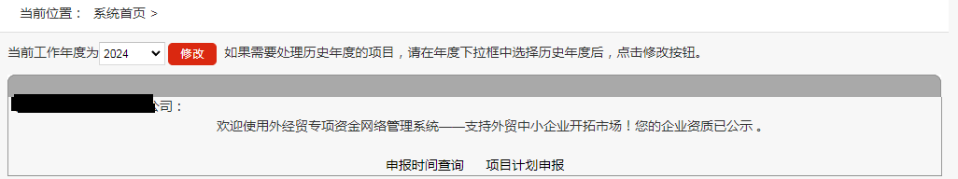
图16 资质已公示页面

企业用户忘记账号密码怎么办？
情况一：有账号但忘记密码。
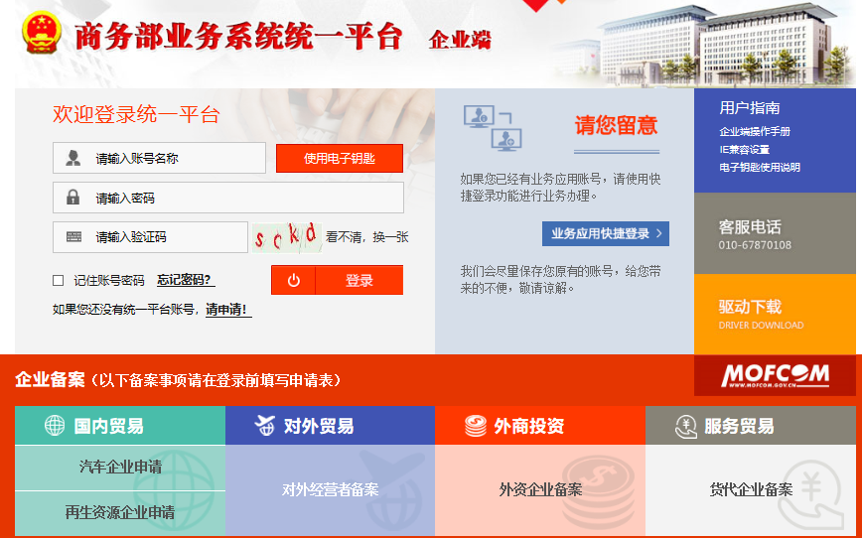
第一，请点击“忘记密码”进入账号信息管理页面，选择4、外贸发展专项资金（中小）网络管理应用找回用户信息请点击 “这里！”通过提示按要求提供证明材料的方式找回。

图17 忘记密码找回页面

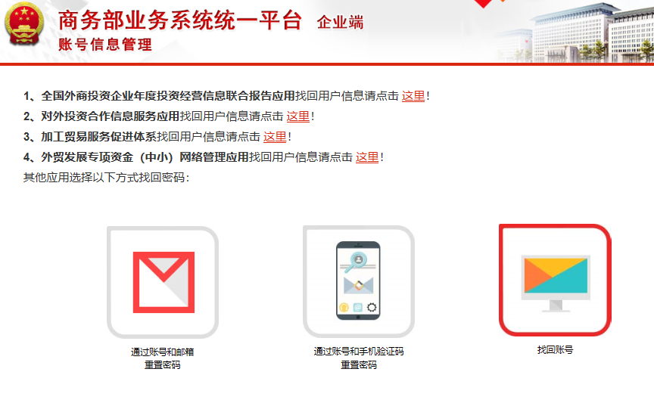

图18 忘记密码找回选择第四项页面

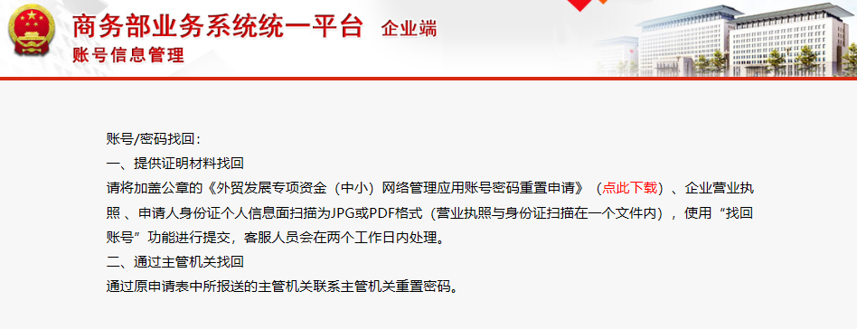

图19 点击下载重置申请页面

点击“找回账号”功能，“常办理业务”选择“外贸发展专项资金（中小）网络管理应用”，并填写相关信息进行账号/密码找回，客服人员将在收到您的申请资料后两个工作日内处理。
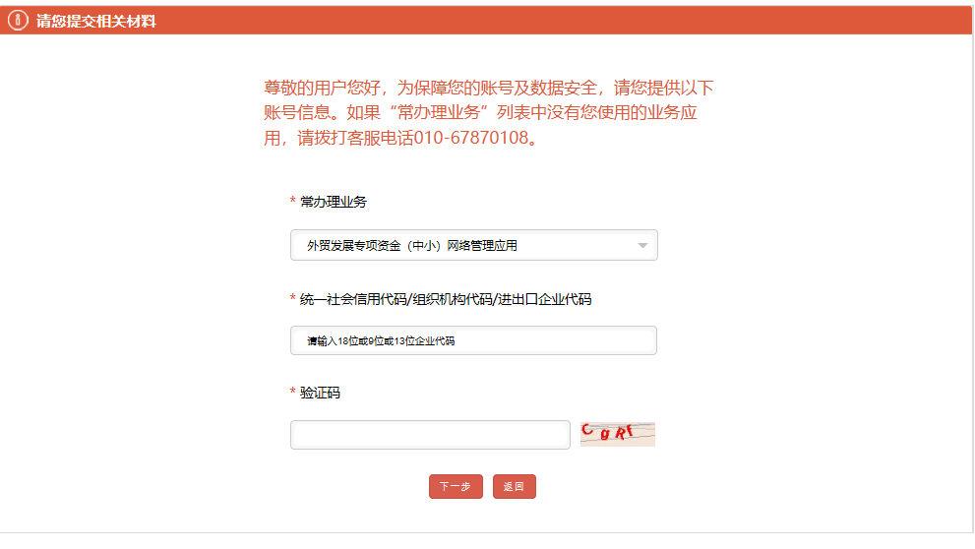
图20 提交找回材料页面

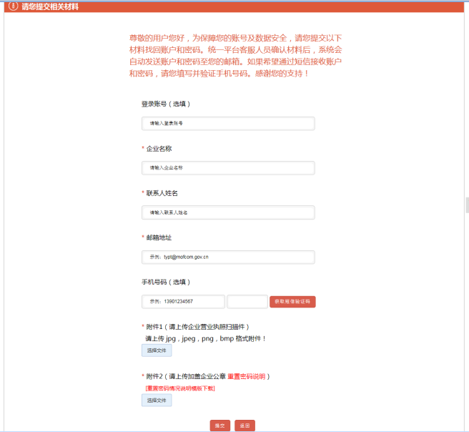

图21 提交找回材料详细信息页面

情况二：忘记登录账号和密码。
没有邮箱，手机号，企业信息（统一社会信用代码，组织机构代码）等相关内容情况，可拨打客服电话咨询：010-67870108。
以上两种情况，均可联系商务主管机关（联系方式：http://zxkt.mofcom.gov.cn/news/contact.jsp），在应用中通过“终端用户管理”查询账号或重置密码。

如出现信息提示，“您好，用户信息已经存在，请使用组织机构代码进行用户账号找回，点击这里进行找回。”怎么办？
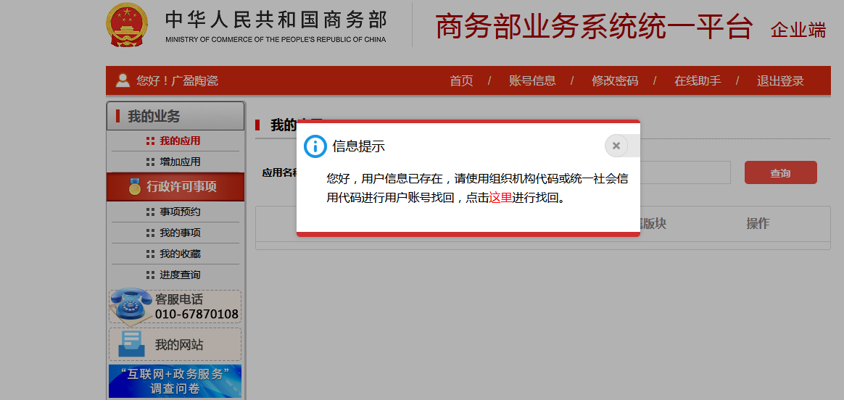
图22 提示用户信息已存在页面
请点击“这里”，按照提示内容进行用户账号线上找回。
企业可以有多个统一平台账号，但是外贸发展专项资金（中小）网络管理应用可进入的账号只有1个，请使用正确的账号登录应用。

提交资质信息时，出现“注册过程中出现异常，请联系管理员”报错如何处理？

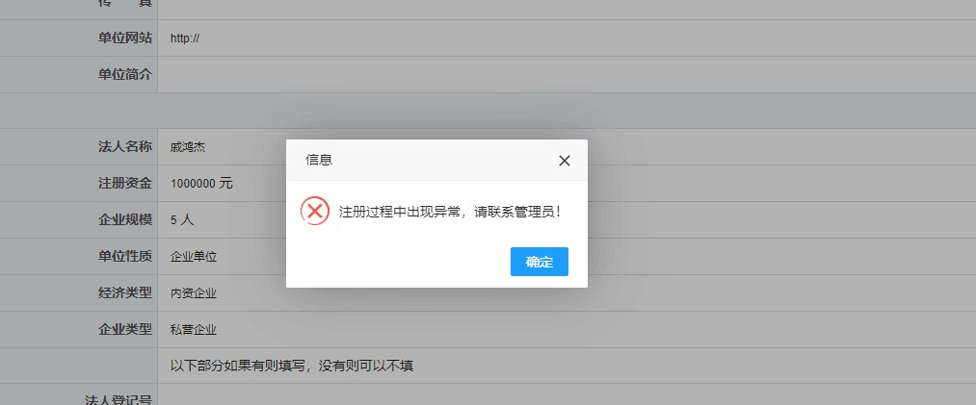
图23 注册过程异常报错页面
请将注册填写页面，行业划分、主营业务和商品选择方框里选择的“全部”删除即可。

如出现信息提示，“用户信息不存在，请联系客服010-67870108进行处理”。怎么办？
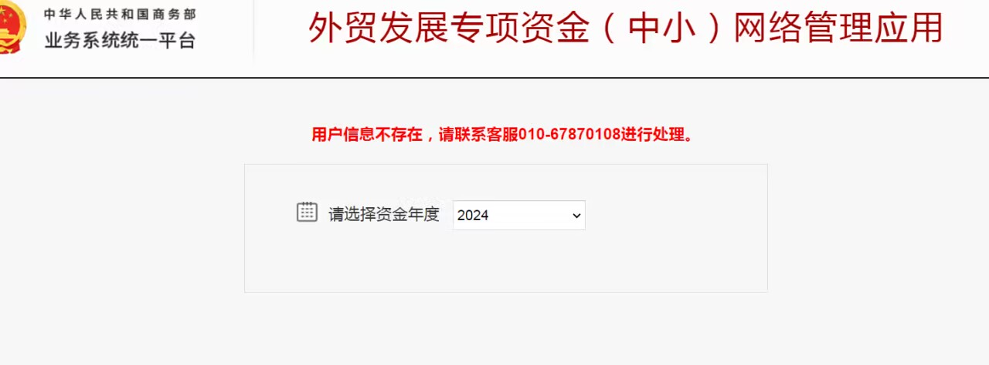
图24 用户信息不存在报错页面
新用户注册出现上图提示，请直接联系客服010-67870108进行应用解绑操作。解绑后，进入应用大厅首页，点击左侧“增加应用”，选择“综合业务”里的“外贸发展专项资金（中小）网络管理应用”，重新操作“申请”。

显示企业资质未审核，或未公示的原因是什么？
图25 资质信息未审核页面

情况一：刚注册完企业资质，所在地的商务主管机关还未进行企业资质的审核。
情况二：由于变更企业资质信息，商务主管机关将企业资质信息变为“未审核”状态，待完成企业资质信息修改后，由主管机关重新进行资质审核。

企业资质如何修改？
情况一：企业资质未公示，可点击资质页面下方【修改】按钮自助修改；
情况二：企业资质已公示，若企业需要修改其相关信息，需先与所属商务主管机关联系，申请开通企业信息的修改权限，商务主管机关同意后，可登录应用，选择“工作设置”进入“终端用户管理”，根据企业名称查询，选择相应企业“允许修改资料”。
情况三：如企业在修改资质过程中，发现企业名称、行政区划无法修改，是因为在申报管理中用错误的信息进行了项目申请。此时需要先将项目管理中，错误公司名称或行政区划申请的申请表删除，再次查看资质中的企业名称和行政区划是可以自主修改的。相关操作请确保在申报期内执行，具体可致电技术客服（400 886 3200）获得帮助。
情况四：已注册用户资质信息中统一社会信用代码为空，需要填补，可通过“资质管理”模块“代码修改申请”进行统一社会信用代码的内容修改。管理机关在“企业资质管理”中“企业代码修改审核”进行对应审核即可。
情况五：统一社会信用代码、组织机构代码错误需修改，用户需填写《变更说明》（模板在文档第三部分），并请将盖章后的《变更说明》电子版发送至邮箱zxzj@ec.com.cn，工作人员收到邮件后2个工作日内会处理。
同时建议企业在申请项目前完成资质信息修改。

有项目计划申报企业如何进行资金拨付申报？
有项目计划申报的企业进行资金拨付申报，需进入“申报管理”选择“项目申报”，“操作”栏目点击选择“资金拨付”申报即可。

申报项目时，点击保存/提交没有反应？
填报项目表格时，系统会自动审核录入格式是否符合要求，如有红色提示的，需要按照页面规则修改注册信息。
同时，建议在填报项目时，及时保存，以免页面停留时间过长出现无法保存的情况。

申报信息填写错误怎么办？
在申报期内，如企业填写的项目信息有误，请及时联系商务主管机关说明情况，如果商务主管机关“未受理”企业的项目，企业可以自行修改。如“已经受理项目并审核”，建议商务主管机关审核“不同意”，然后企业重新申报，注意项目名称需要重新调整，不能与原申请名称相同。

企业登记表、资金计划申请表、资金拨付申请表在哪里打印？
应用左侧菜单中选择“输出申请表”，再点击企业登记表或资金计划申请表或资金拨付申请表，进入相关页面后即可打印。

如何解绑应用？
如有多个业务系统统一平台账号，需申请解绑账号中的外贸发展专项资金（中小）网络管理应用，请提供营业执照加盖公章扫描件和《解绑说明》（模板在文档第四部分），发到邮箱zxzj@ec.com.cn。

如何注销账号？
如企业有多个业务系统统一平台账号，需申请注销账号，请提供营业执照加盖公章扫描件和《注销说明》（模板在文档第五部分），发到邮箱zxzj@ec.com.cn。

客户服务联系方式
统一平台用户注册/登录客服电话：
010-67870108（负责处理统一平台账号密码找回、用户不存在等咨询）
010-67800259（负责解答企业用户账号密码找回方法等咨询）
技术咨询客服电话：
400 886 3200（负责各类用户进入应用后的技术咨询）
010-67800213（负责各类用户进入应用后的技术咨询，以及企业用户变更说明情况处理）
010-67801941（负责用户变更说明情况处理）
邮箱地址：
zxzj@ec.com.cn

变更说明模板

变更说明

外贸发展专项资金（中小）网络管理应用项目组：
（公司名称） 在商务部业务系统统一平台账号 （账号信息） ，由于 （事由） 原因，现申请更改商务部业务系统统一平台外贸发展专项资金（中小）网络管理应用 （具体修改内容） ， （再次确认修改事项） 变更后对企业之前申报项目无影响。

特此说明！

XXXX（公司名称、加盖公章）
XXXX年XX 月 XX日

解绑说明模板

解绑说明

外贸发展专项资金（中小）网络管理应用项目组：
（公司名称） 在商务部业务系统统一平台存在 （几个） 账号，账号信息分别是 （账号信息）、（账号信息） ，由于 （事由：如资质审核异常、项目无法申报等） 原因，现申请解绑 （账号信息） ， 账号解绑后对企业之前申报项目无影响。

特此说明！

XXXX（公司名称、加盖公章）
XXXX年XX 月 XX日

注销说明模板

注销说明

外贸发展专项资金（中小）网络管理应用项目组：
（公司名称） 在商务部业务系统统一平台存在 （几个） 账号，账号信息分别是 （账号信息）、（账号信息） ，由于 （事由：如资质审核异常、项目无法申报等） 原因，现申请注销 （账号信息） ， 账号注销后对企业之前申报项目无影响。

特此说明！

XXXX（公司名称、加盖公章）
XXXX年XX 月 XX日

